Tableur Grapheur et usages de base  n° §  03 | 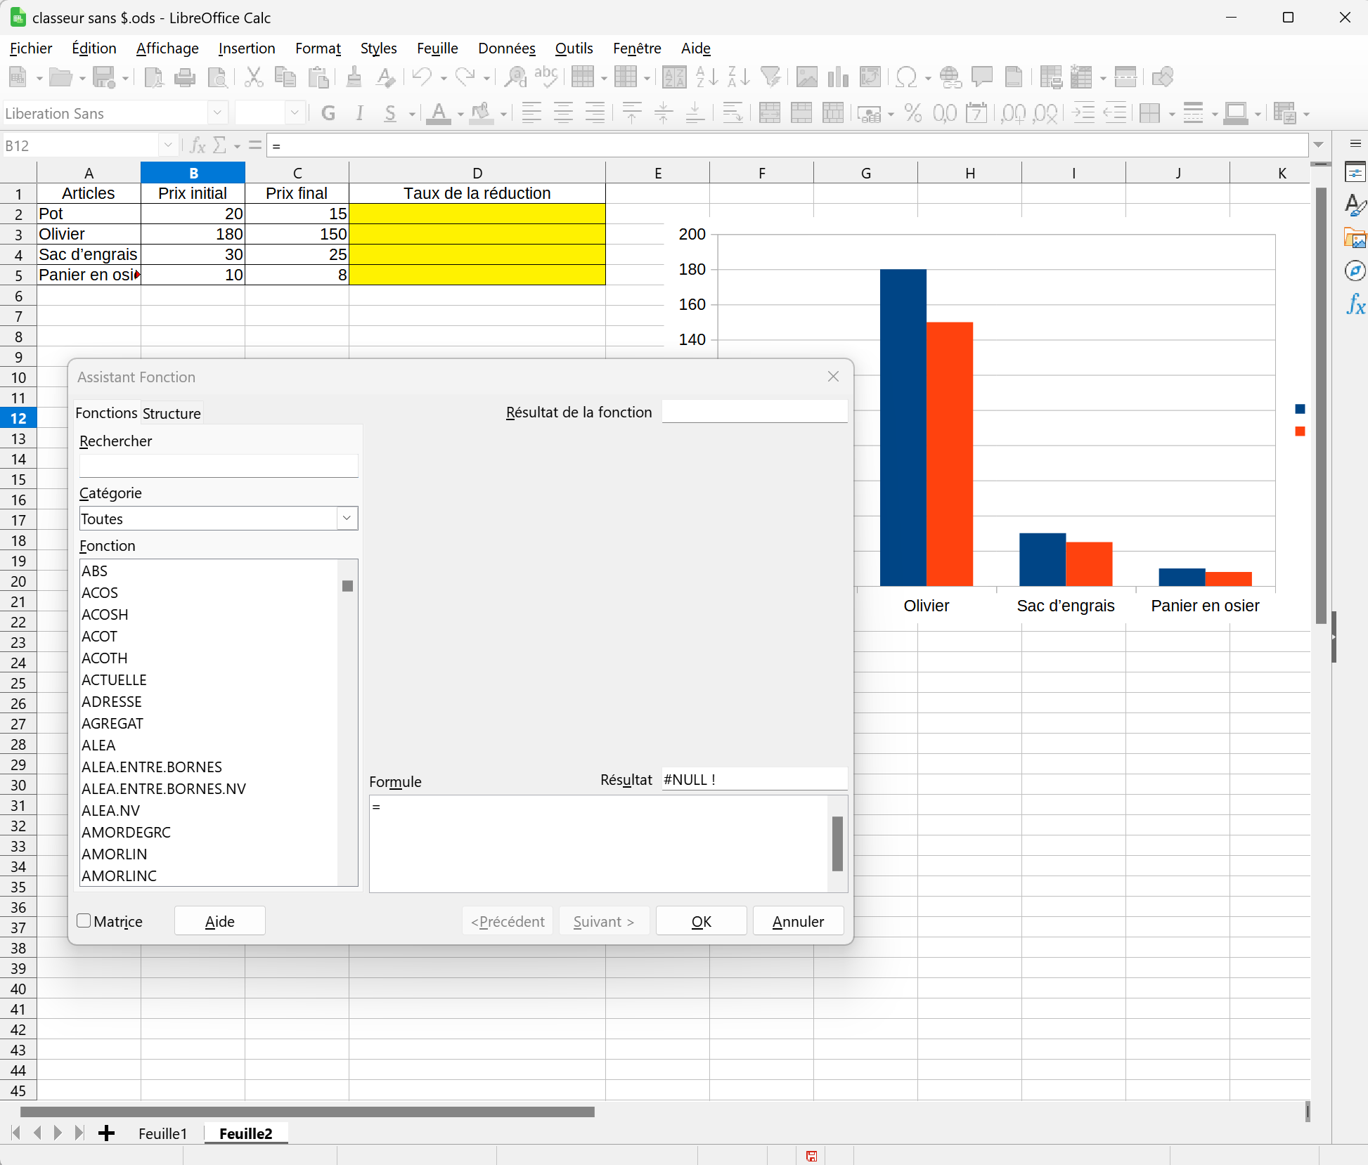
Fonctions importantes | Usage
Cours | X | 6h
Pluri

Indications Référentiel
Objectif 1- Mettre en œuvre, de façon raisonnée et citoyenne, les outils informatiques pour programmer, acquérir, traiter, représenter des données et communiquer des informations
Objectif 1.2- Élaborer des documents composites structurés pour communiquer à l’aide des outils informatiques
1.2.2- Créer, produire, traiter, exploiter des données et des informations sous la forme de documents composites structurés, transportables et publiables, à l’aide d’outils appropriés
Objectif 1.3- Traiter et représenter des données à l’aide d’un tableur-grapheur, d'outils de datavisualisation, des systèmes d’information géographique (SIG) et utiliser des outils professionnels
1.3.1- Étudier et mettre en œuvre les principales fonctions d’un tableur-grapheur et d’outils de datavisualisation notamment en utilisant des mégadonnées (big data)

Grille
Capacité | Critère | Indicateur | Remarque
1.2.2 | Créer doc composites structurés | Mise en forme des tableaux et des représentations graphiques
1.3.1 | Traiter et représenter des données à l’aide d’un tableur grapheur | Calculs simples avec l’assistant de fonction  Utilisation des références relatives ou absolues dans les formules  Choix d’un graphique approprié  Filtrer et trier automatiquement les données d’une plage d’un tableau

Sources inspirantes
Doc d’Accompagnement - C4 Prat maths et numériques – chlorofil
https://educagri-editions.fr/ Site compagnon du cahier d'activités TIM bac pro

Table des matières
1- Objectif 3
2- Présentation de l'application 3
2.1- Gestion des barres d’outils 4
2.2- Type de données 4
2.3- Séparateur de décimale et format de cellule 5
2.4- Opérateurs de base 5
3- Référence absolue et relative 5
3.1- Copier/Dérouler du contenu d’une cellule 5
3.2- Présentation 6
3.2.1- Référence Relative 6
3.2.2- Référence Absolue 6
3.3- Applications 7
3.3.1- Table de multiplication. 7
3.3.2- Taux de réduction 7
3.3.3- Production de fromage 8
4- Assistant de fonction 8
4.1- Les 2 étapes de l’assistant de fonctions : 10
4.2- Applications 10
4.2.1- Fonctions de la catégorie stat et maths 10
4.2.2- Fonction moyenne qui n’existe pas 10
5- Assistant graphique 11
5.1- Mise en place 11
5.2- Les 4 étapes de l’assistant graphique 12
5.2.1- Étape 1 – Type de diagramme 12
5.2.2- Étape 2 – Plage de données 13
5.2.3- Étape 3 – Série de données 14
5.2.4- Étape 4 – Éléments du diagramme 15
5.2.5- Résultats 16
5.3- Personnalisation des graphiques 16
6- Filtre et tri 17
6.1- Mise en place 17
6.2- Tri des données 18
6.3- Filtre des données 18
6.4- Réalisation graphique 19
6.4.1- Aide 19
6.4.2- Résultats attendus 20

Objectif
Savoir utiliser les fonctions de base d’un tableur-grapheur, de la saisie de données avec référence absolue et relative à l’utilisation de l'assistant de fonctions et de l'assistant graphique. En dernière partie, utilisation des outils de tris et de filtres pour illustrer la manipulation de beaucoup de données - big data;) - Merci à l'INSEE pour le coup
Vos notes :

Présentation de l'application
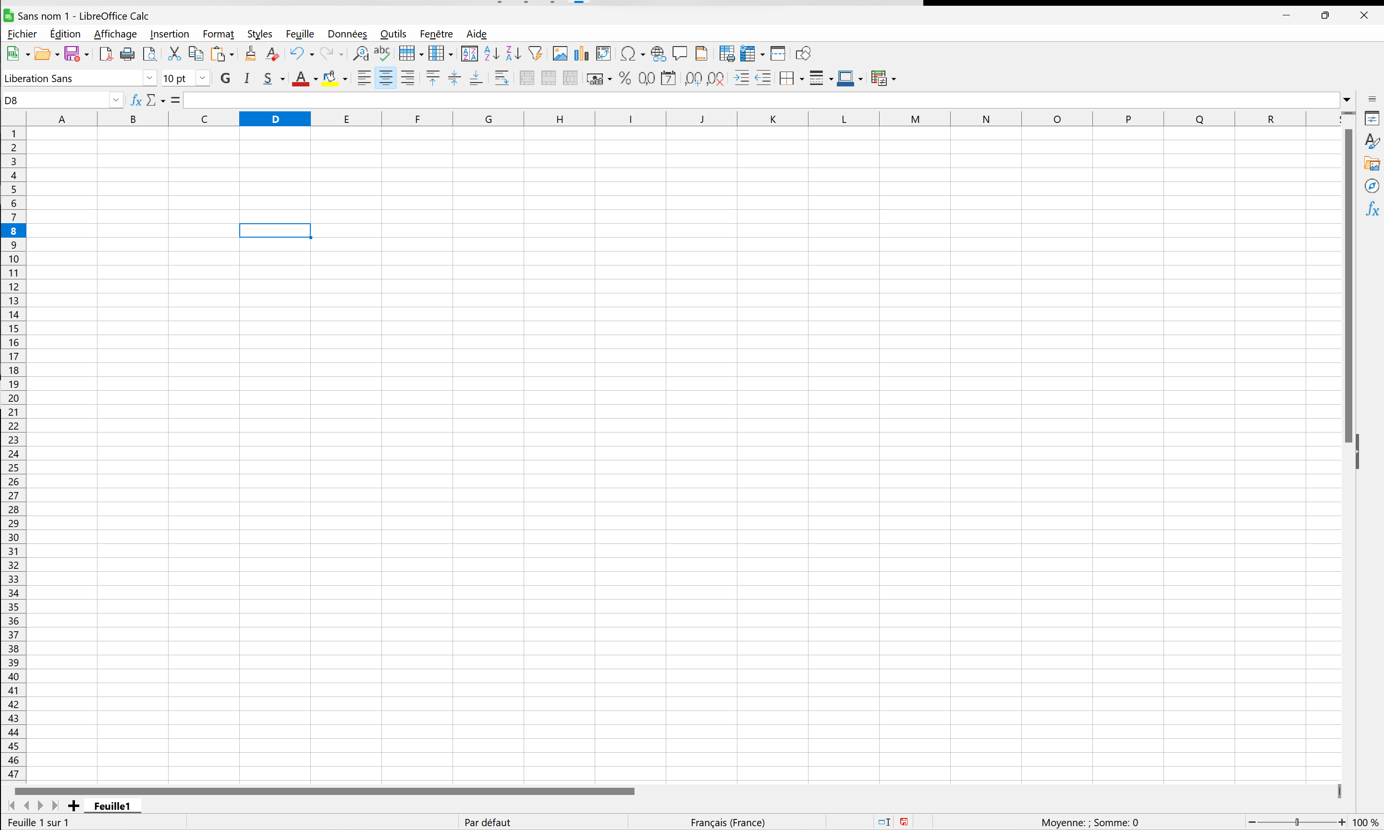
Vos notes :
- Barre de titre
- Barre de menu
- Barres d’outils
- Barre de formule
- Feuille active
- Barre d’état
- Barres des tâches
Rq :
Beaucoup de cellule dans une feuille ;-) mais non, il n’y en a pas une infinité ;-(
Pour les curieux – CTRL+ flèche haut ou bas

Gestion des barres d’outils
Via le menu Affichage / ...
Important Barre de formule !
Vos notes :

Type de données
- Numérique
Vos notes :

- Alphanumérique
Vos notes :

- Formule avec valeurs numériques ou références des cellules
Vos notes :

Remarques :
Données / résultats numériques | Données / résultats alphanumériques
Alignement à | Alignement à

Séparateur de décimale et format de cellule
Saisir dans une cellule 45,7 - Saisir dans une autre cellule 12.5 – Saisir dans une autre cellule 12/3 – Saisir dans une autre cellule =12/3
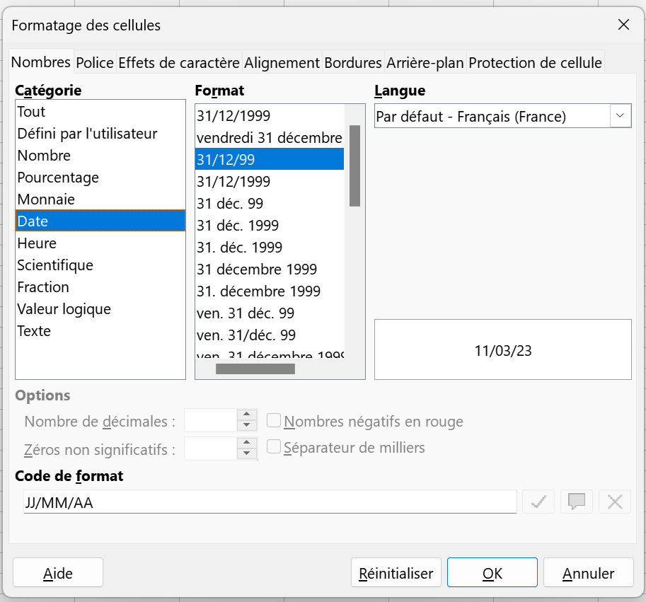
L’explication tourne autour du séparateur de décimale et du format de la cellule.

Vos notes :

Opérateurs de base
Saisir 2 dans A1 – Saisir 6 dans A2
En C5 écrire une formule pour chaque type d’opération puis compléter le tableau du dessous (copier / coller votre formule et son explication
Somme
Soustraction
Multiplication
Division
Puissance
Racine

Référence absolue et relative

Copier/Dérouler du contenu d’une cellule
- Saisir lundi dans une cellule puis dérouler vers le bas
Vos notes :

- Saisir décembre dans une cellule puis dérouler vers la droite
Vos notes :

- Saisir en A1 la valeur 8. Puis saisir en C5 la formule =A1+1. Dérouler la formule de C5 vers le bas, puis le haut, puis la droite, puis la gauche.
Expliquer le #REF !
Vos notes :

Présentation

Référence Relative
Mettre 2 dans A1 puis saisir en D1 la formule =A1+3. Dérouler d’une ligne vers le bas et d’une colonne vers la droite puis compléter le tableau du dessous.
« =A1+3 »
Définition d’une référence relative :
Vos notes :

Référence Absolue
Pour une colonne
Mettre 2 dans A1 puis saisir en D1 la formule =$A1+3. Dérouler d’une ligne vers le bas et d’une colonne vers la droite puis compléter le tableau du dessous.
« =$A1+3 »
Pour une ligne
Mettre 2 dans A1 puis saisir en D1 la formule =A$1+3. Dérouler d’une ligne vers le bas et d’une colonne vers la droite puis compléter le tableau du dessous.
« =A$1+3 »

Définition d’une référence absolue, vous étudierez le cas « =$A$1 +3
Vos notes :

Applications

Table de multiplication.
L’objectif est d’automatiser cette feuille de calculs. Si je change la valeur de B2 et valide ma saisie alors la table de multiplication est recalculée !
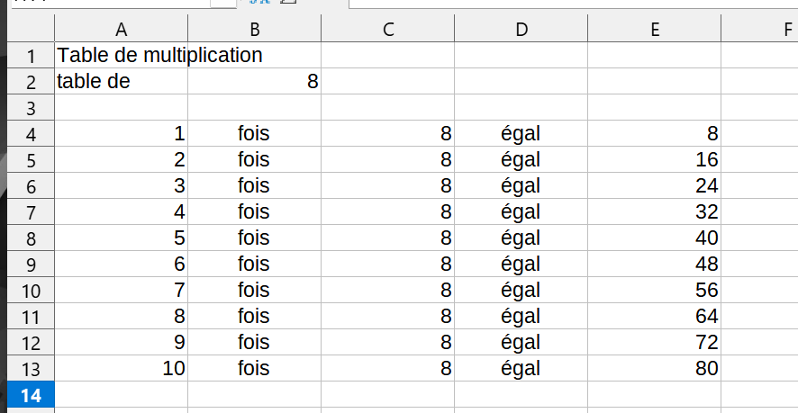

Taux de réduction
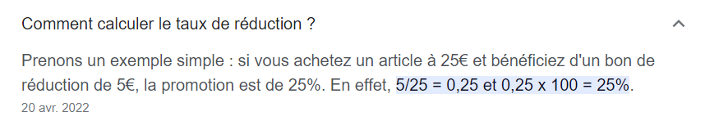
Sachant ceci :
Tenir compte de la correction en rouge – il y a des erreurs dans les manuels et sur la toile ;-(
5/25=1/5=0,2 !!! soit 20 %

Saurez-vous me calculer le taux de réduction en D2 pour un pot de fleur, votre formule devra se dérouler !
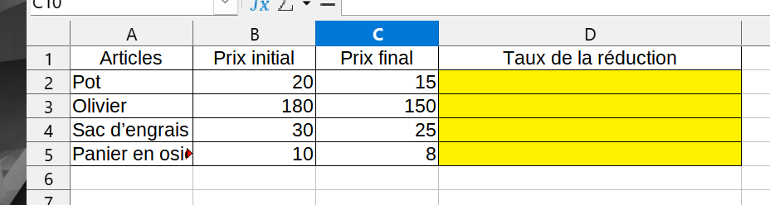

Production de fromage
En cette période, on consomme beaucoup de raclette.
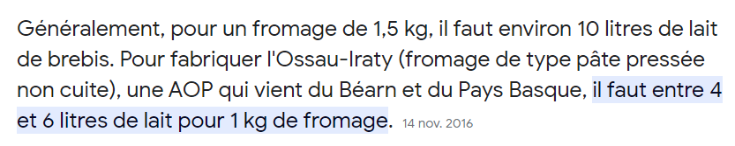
Sachant ceci :

Créer puis compléter le tableau du dessous – pour l’Ossau-Iraty qui ne va pas dans la raclette, je prends la valeur moyenne à savoir 5L de lait me donnera 1kg de fromage. Évidemment vous utiliserez une formule qui se déroule et qui utilise le contenu de la cellule F2 ;-)
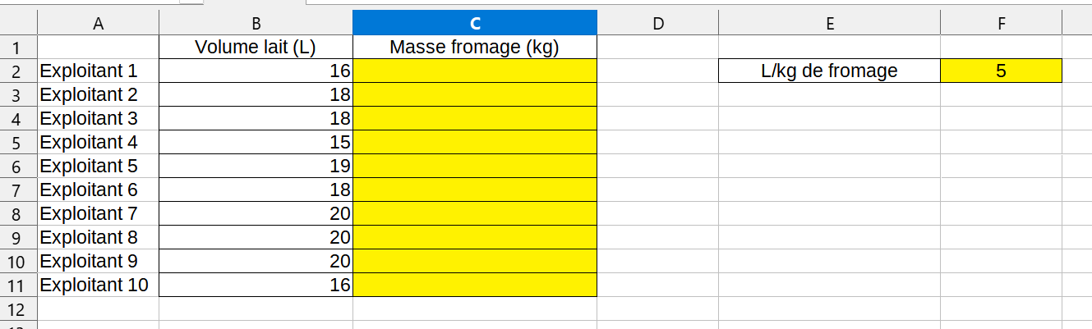

Assistant de fonction
Il y en a beaucoup…
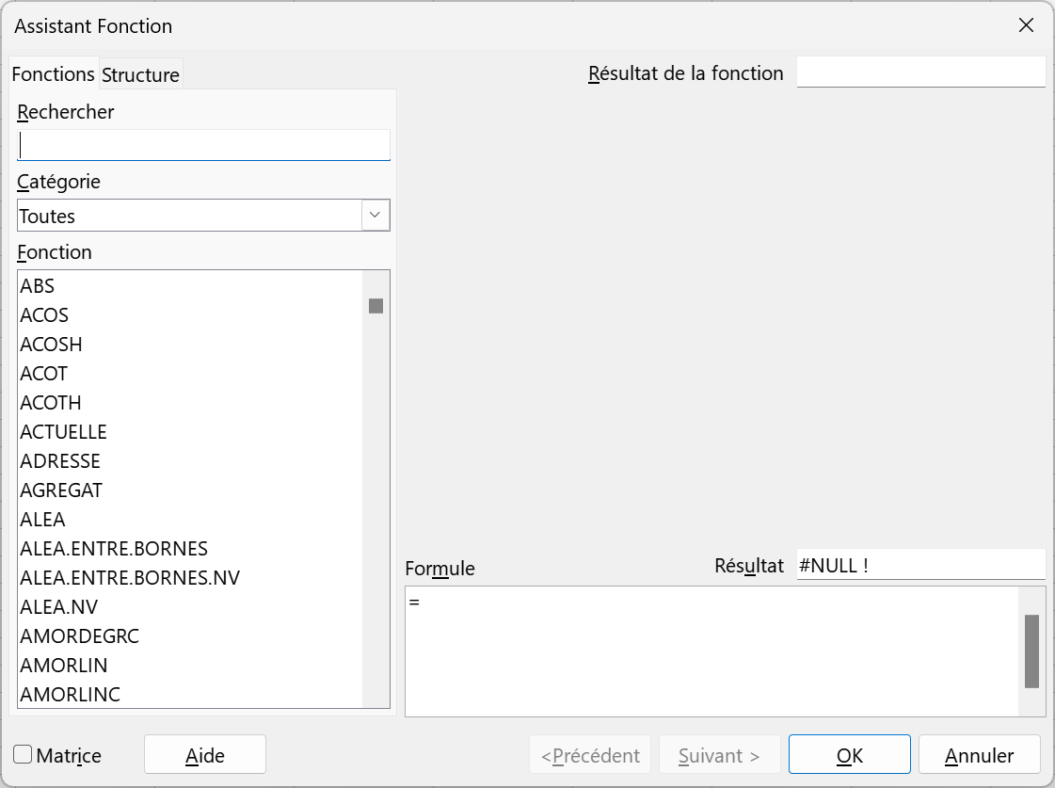 | 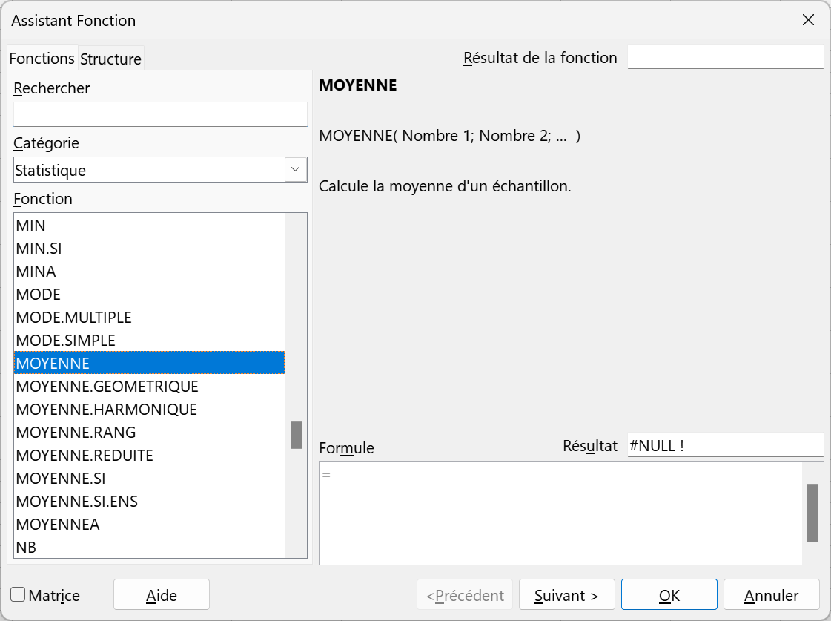
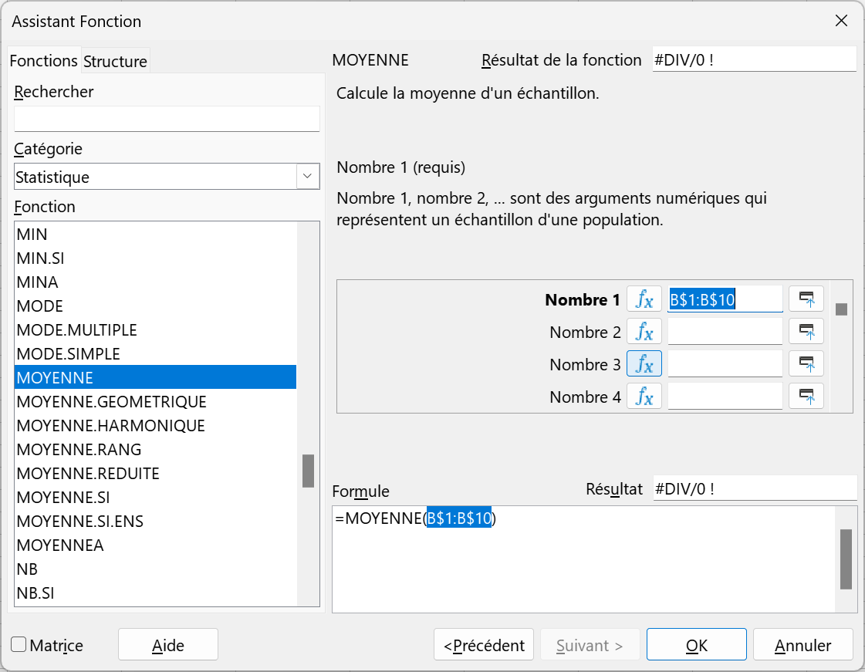 | 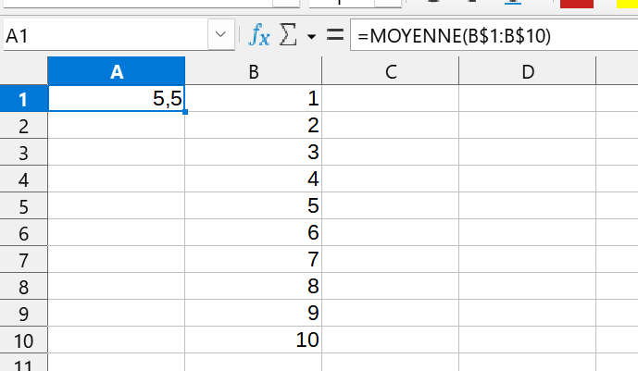

Les 2 étapes de l’assistant de fonctions :
- Rechercher ou filtrer par catégorie (nom des fonctions francisés) puis suivant
- Saisir les paramètres (si gras alors il est obligatoire) puis valider
Vos notes :

Applications

Fonctions de la catégorie stat et maths
Copier/Coller ce tableau et mettez le en forme.
A l’aide de l’assistant de fonction, compléter les cellules sur fond jaune.
Exploitations | Surfaces de blé | Rendement q.ha-1 | Quantité produite
M. ROUX | 45 ha | 80 | 3600
Mme APERT | 75 ha | 95 | 7125
M. MORIN | 52 ha | 82 | 4264
Mme DELATOUR | 49 ha | 89 | 4361
M. VERDOU | 60 ha | 87 | 5220
Mme DUBUS | 63 ha | 93 | 5859
 |  | Production totale
 |  | Production moyenne
 |  | Production minimale
 |  | Production maximale

Fonction moyenne qui n’existe pas
Copier/Coller ceci puis remplir les cellules jaunes.
Aide : sommeprod, somme et moyenne
NOM | Note 1 | Note 2 | Moyenne
Coef | 1 | 2
Eleve 1 | 4 | 15
Eleve 2 | 0 | 11
Eleve 3 | 20 | 4
Eleve 4 | 19 | 7
Eleve 5 | 9 | 6
Eleve 6 | 5 | 20
Eleve 7 | 6 | 12
Eleve 8 | 2 | 3
Eleve 9 | 4 | 18
Eleve 10 | 18 | 1
 |  | Moy générale

Vos notes :

Assistant graphique

Mise en place
Etude de la fonction « carré »
Construire ce tableau de la manière la plus rapide en s’appuyant sur les consignes de la zone de texte sur fond jaune :
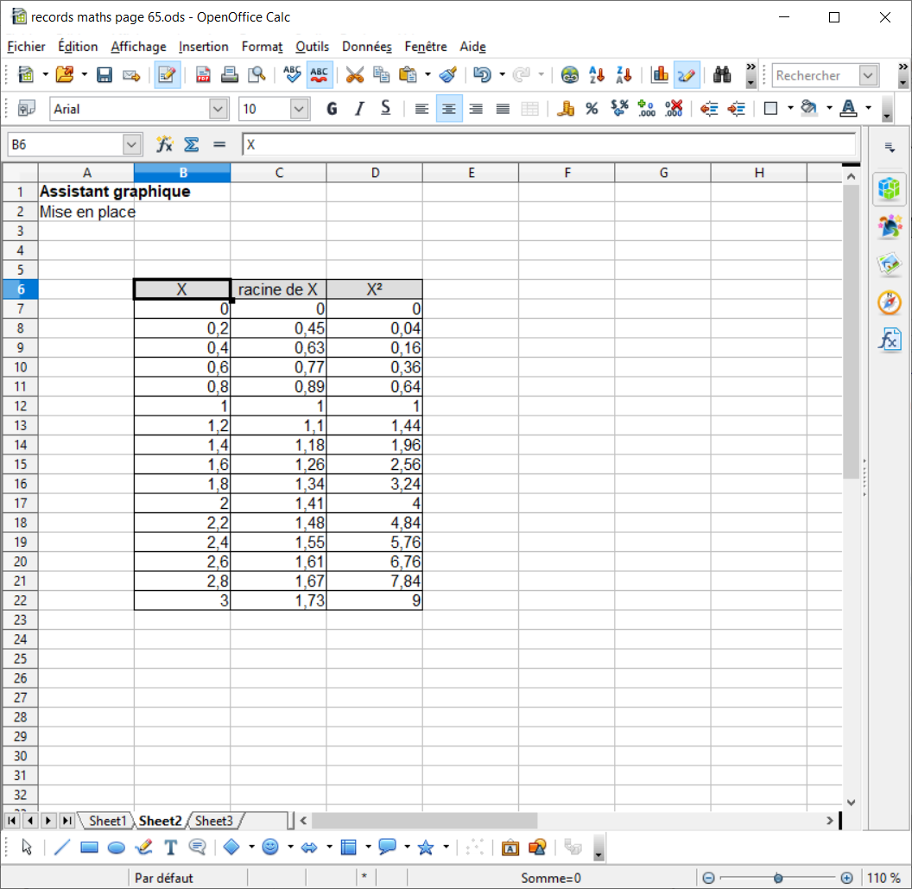
Consignes :
Les X vont de 0 à 3 tous les 0,2
La colonne C calcule de proche en proche la racine carrée des valeurs des X de la colonne B.
La colonne D élève au carré les valeurs des X de la colonne B.

Les 4 étapes de l’assistant graphique

Étape 1 – Type de diagramme
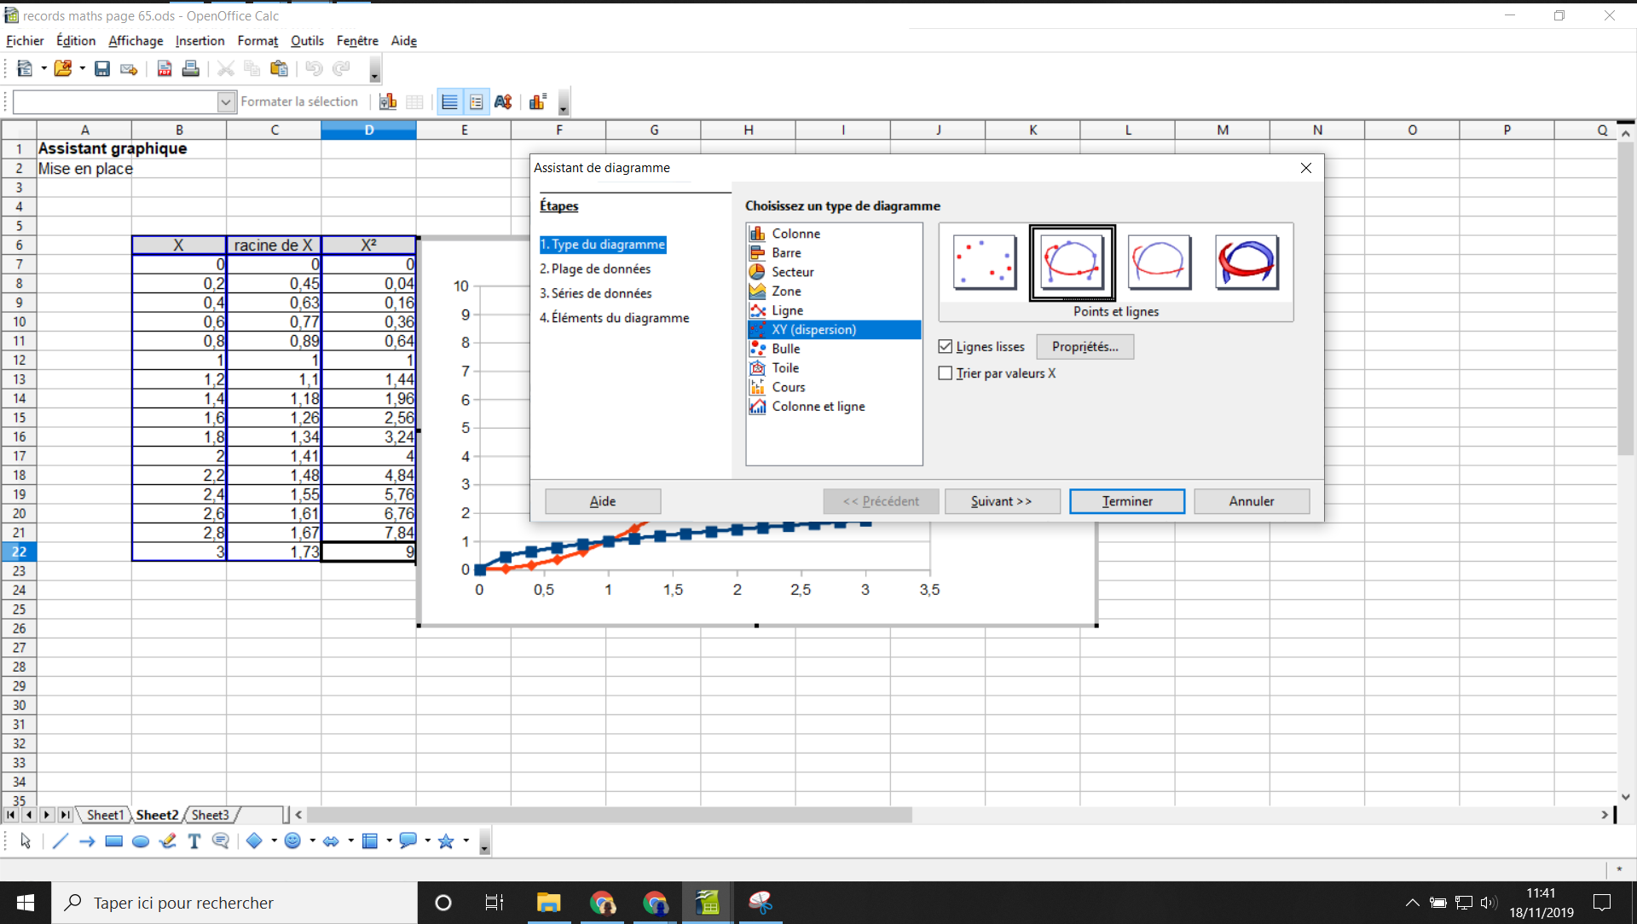
Vos notes :

Étape 2 – Plage de données
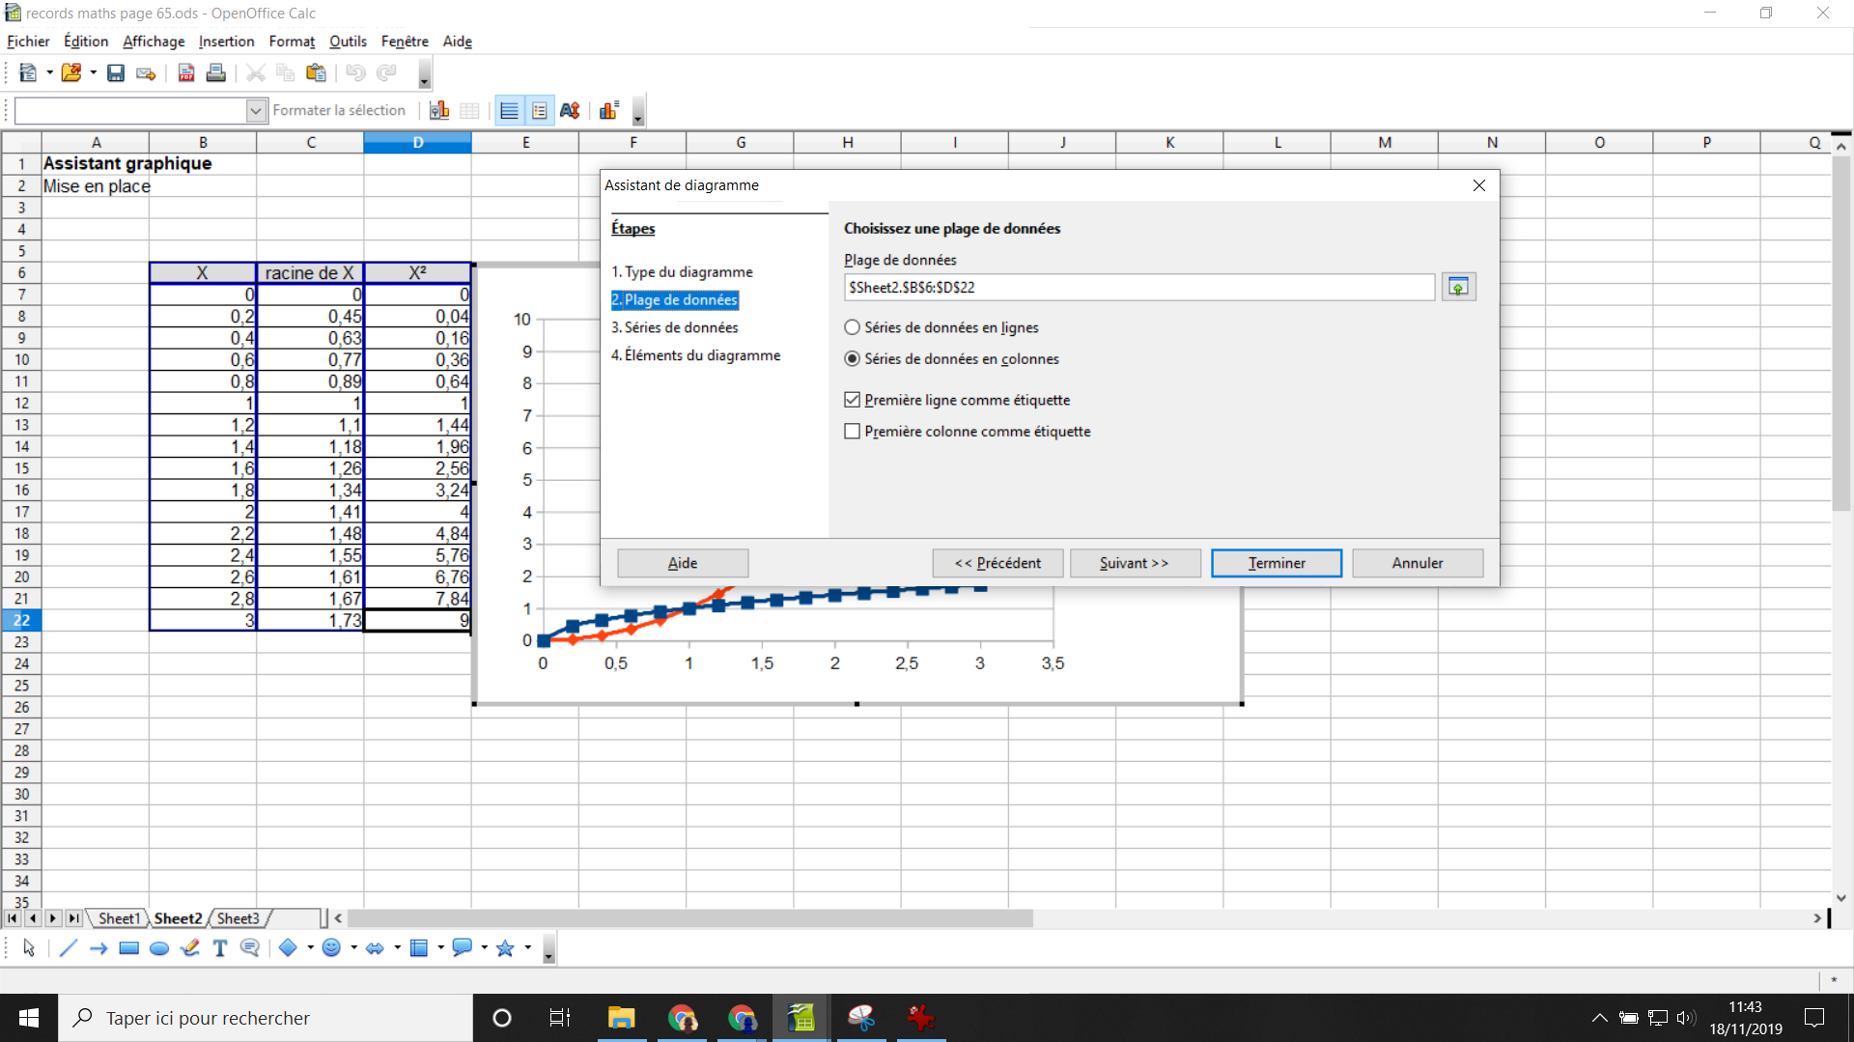
Vos notes :

Étape 3 – Série de données
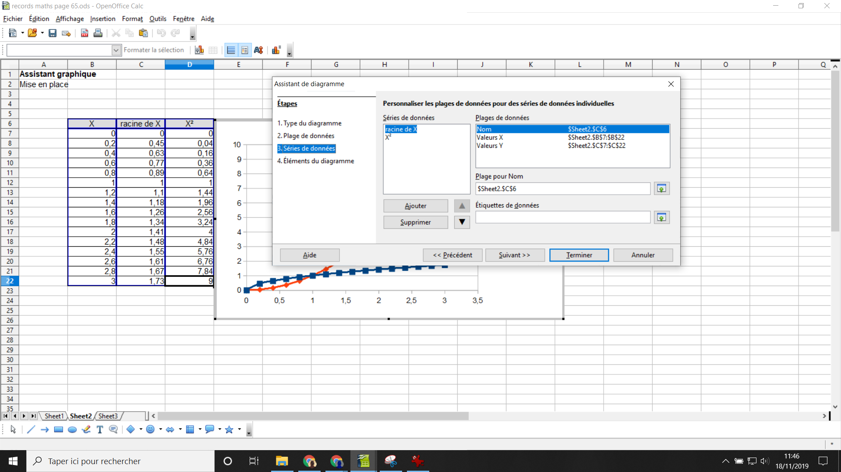
Vos notes :

Étape 4 – Éléments du diagramme
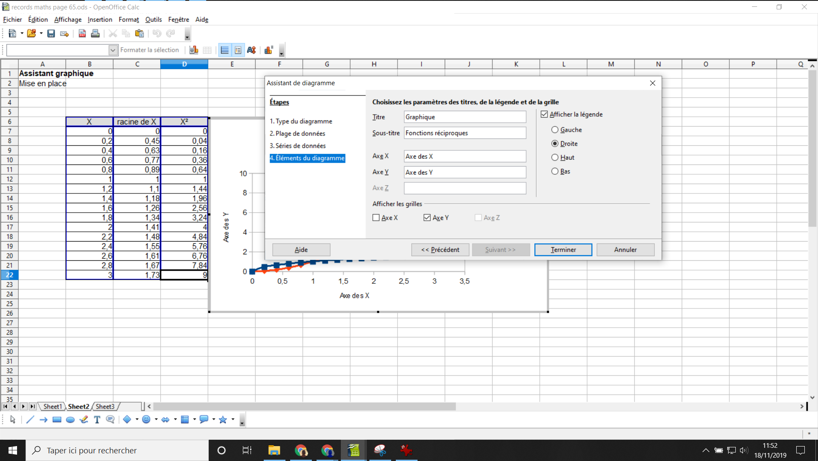
Vos notes :

Résultats
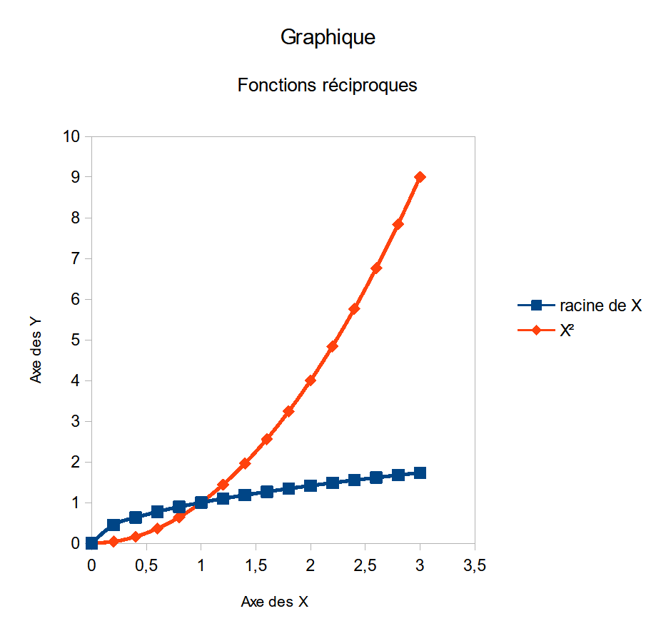

Vos remarques :

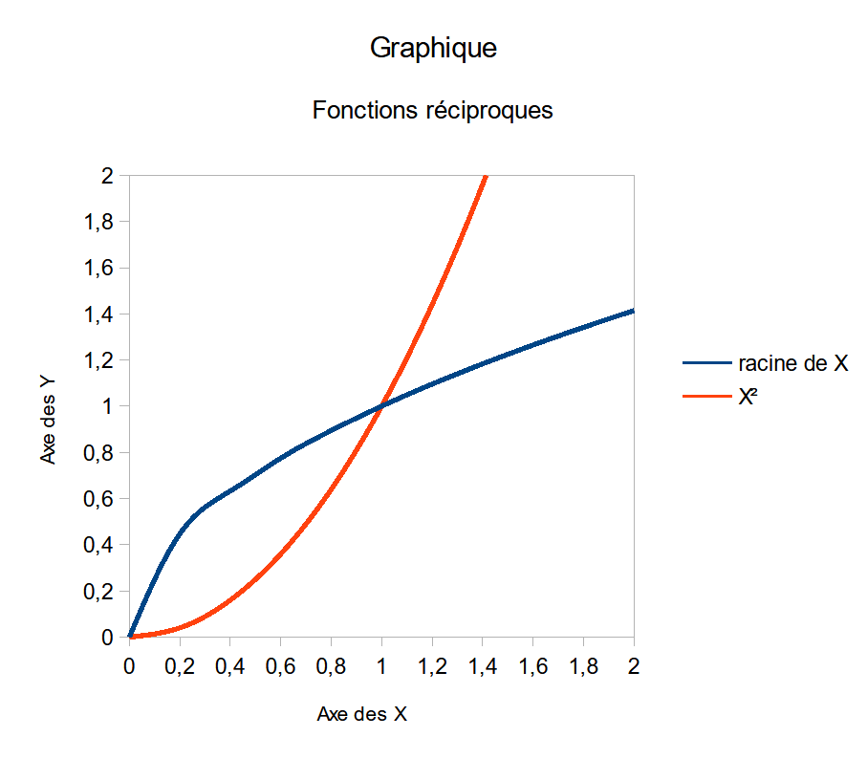
Personnalisation des graphiques
A faire :
Votre graphique étant terminé, éditez le de nouveau puis
- Personnalisez ses axes x et y
- Supprimez les points
- Changez la couleur du fond

Vos notes :

Filtre et tri

Mise en place
L’INSEE vous propose ceci :
https://www.insee.fr/fr/statistiques/3698339
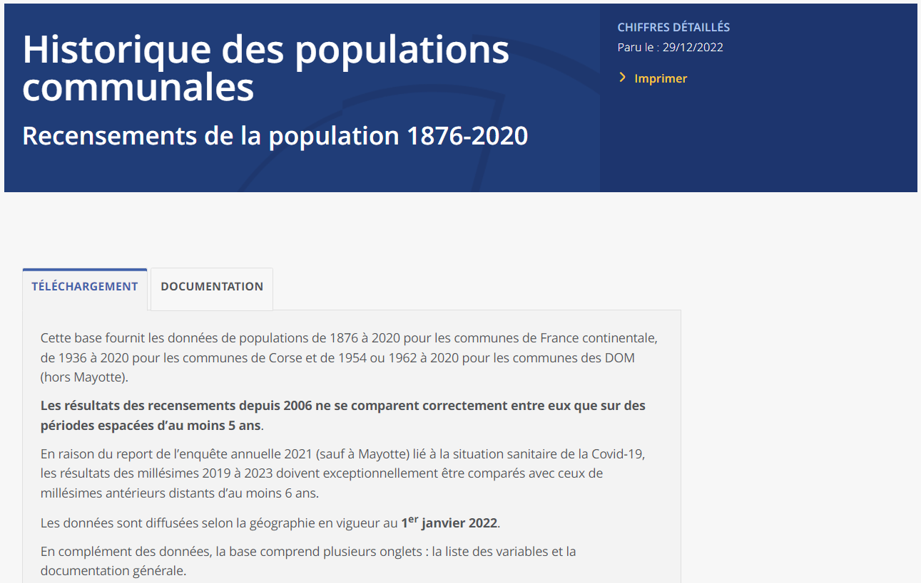
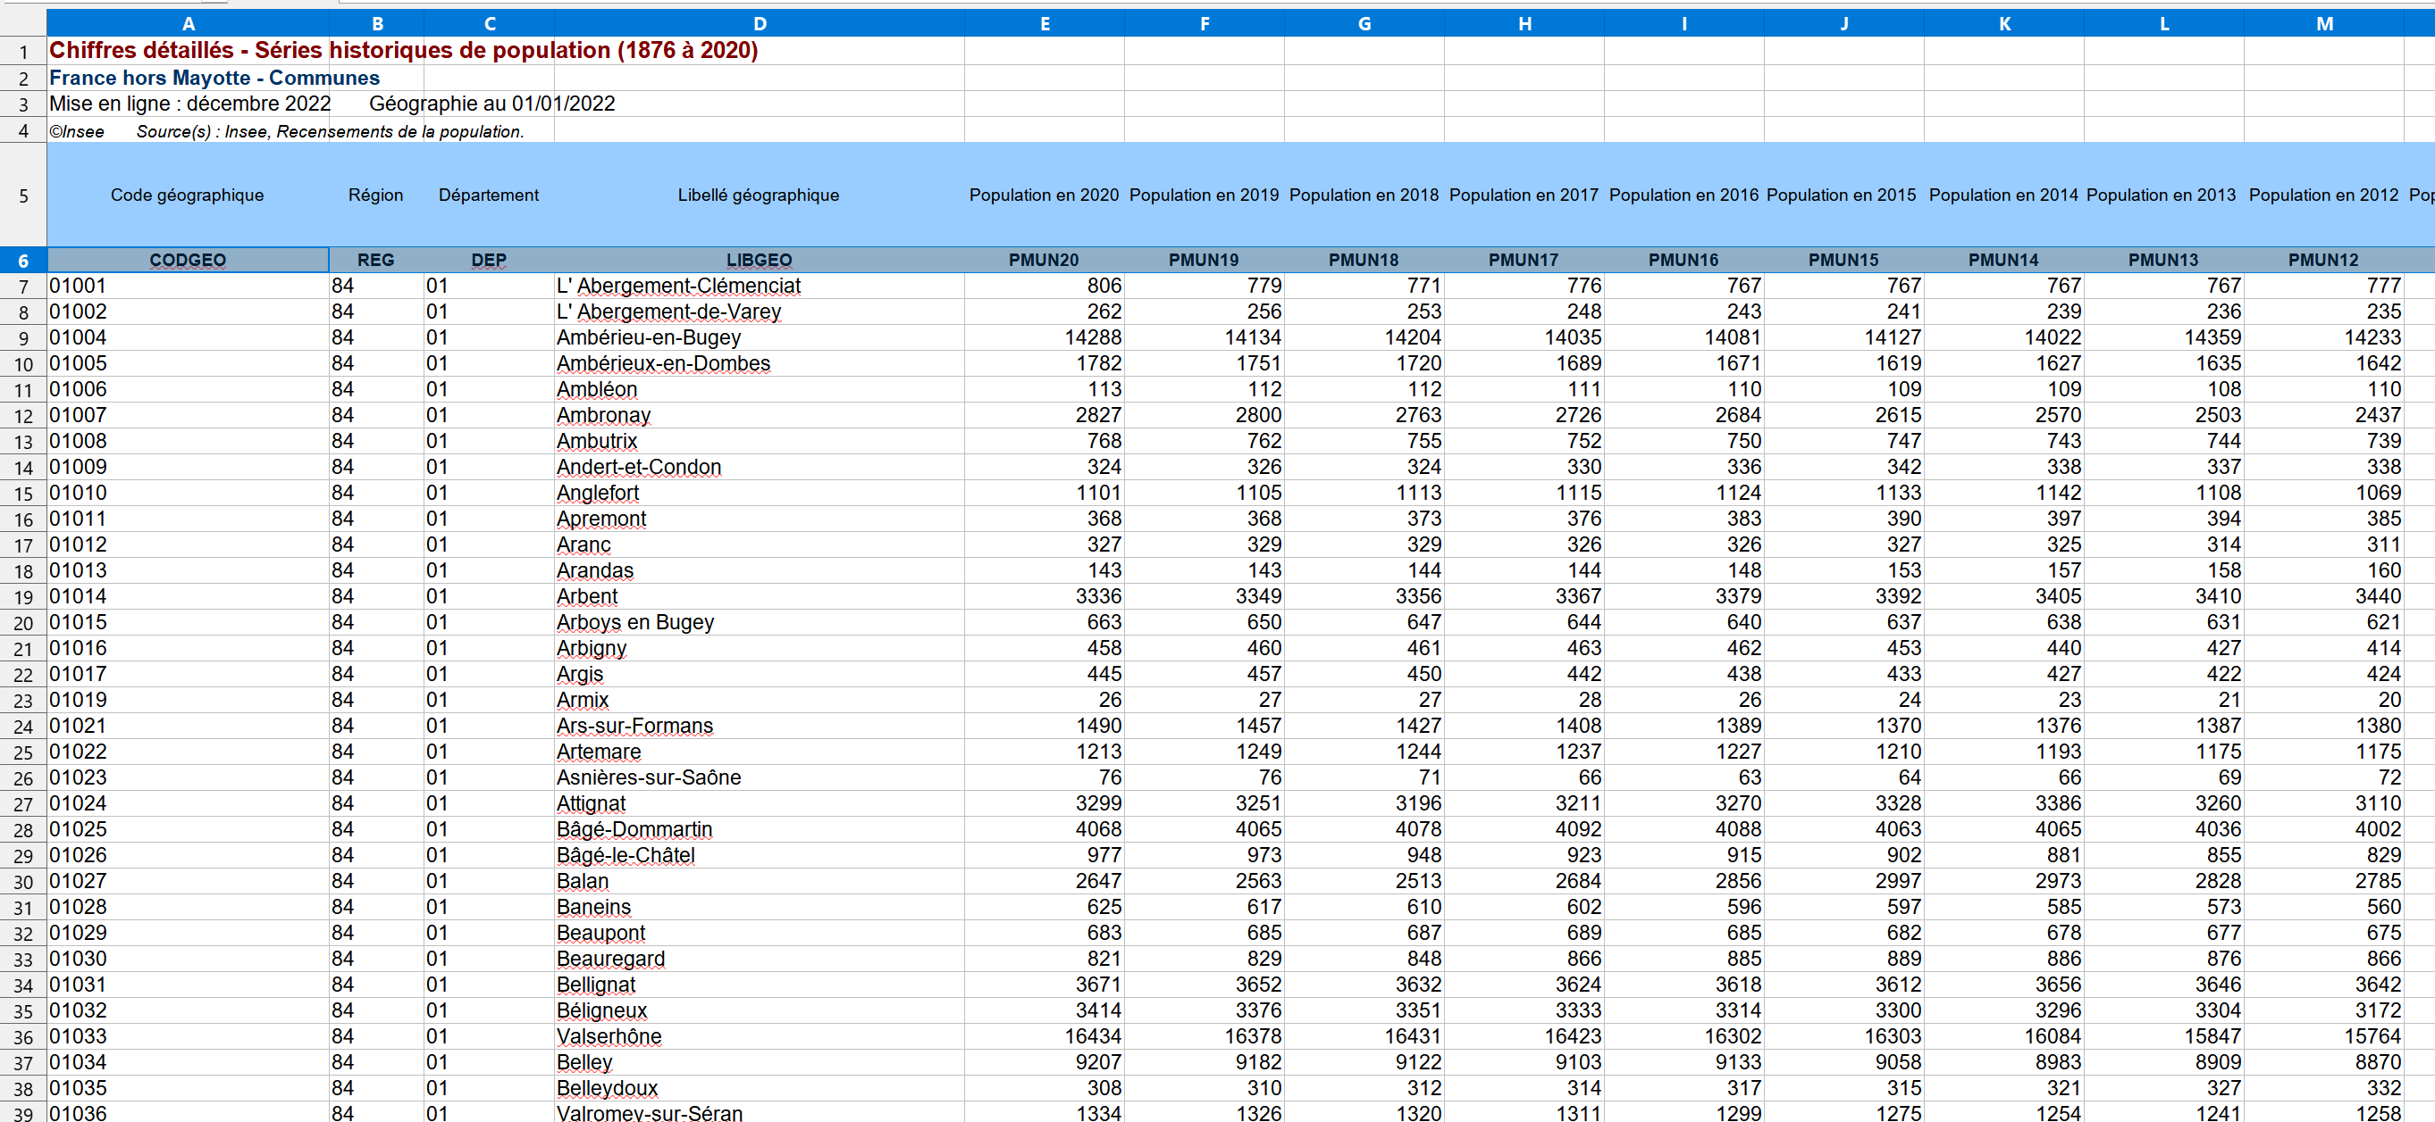
Vos notes :
- Nombre de communes de France
- Nombre de lignes dans le classeur
- Nombre de colonnes dans le classeur
- Calculer le nombre de données numériques de ce tableau

!!!!Supprimer les lignes 1,2,3,4 et 6 pour vous simplifier la vie !!!!
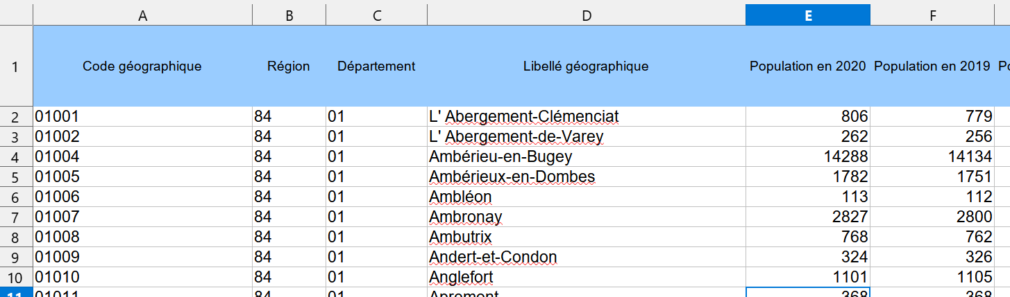
Vos notes :

Tri des données
En triant la colonne E par ordre décroissant, donner la liste des 10 premières villes de France par la taille de leurs populations.
Vos notes :

Filtre des données
Appliquer un Autofiltre des données puis Filtrer votre département de naissance – en déduire le n° de votre région de naissance, puis filtrer le nom de votre commune de naissance.
Vos notes :
- commune de naissance
- population en 2020
- population en 1999
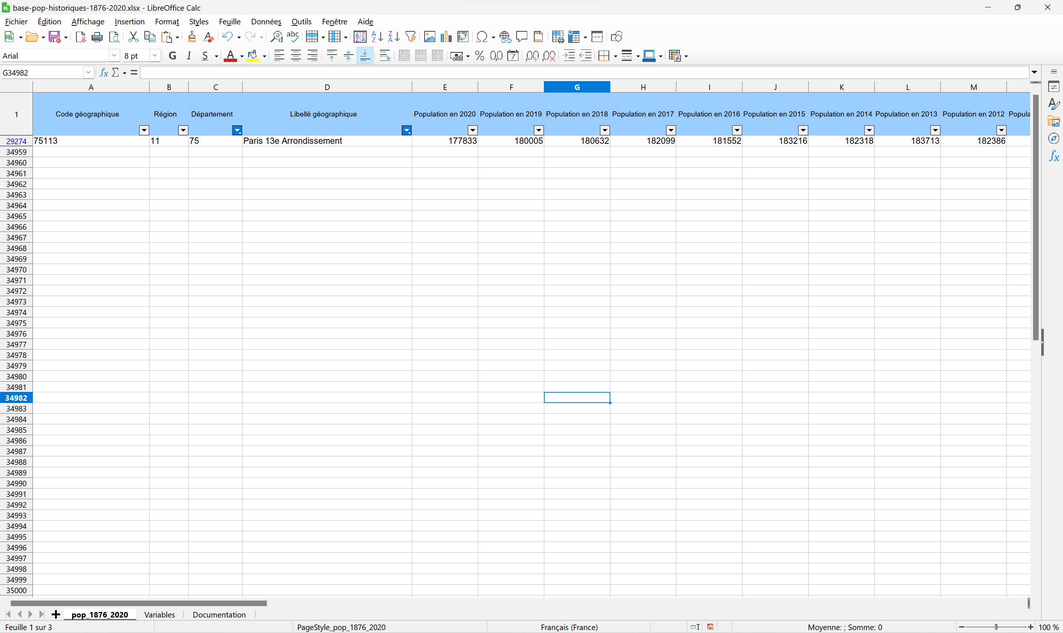
Exemple d’un gars qui est né à Paris dans le 13ème arrondissement.

Réalisation graphique

Aide
En sélectionnant les données ad hoc, réaliser le graphique suivant. Pour vous aider :
- Type Ligne / Points et lignes
- Plage de données en lignes
- Eléments du diagramme :
Titre « Evolution de la population »
Sous-Titre « Nom de votre ville »
Revenir sur votre graphique pour inverser l’orientation de l’axe des X histoire d’avoir un diagramme lisible…

Pas bon graphique | Mieux car axe des X du plus ancien au plus récent et sans légende car une seule courbe
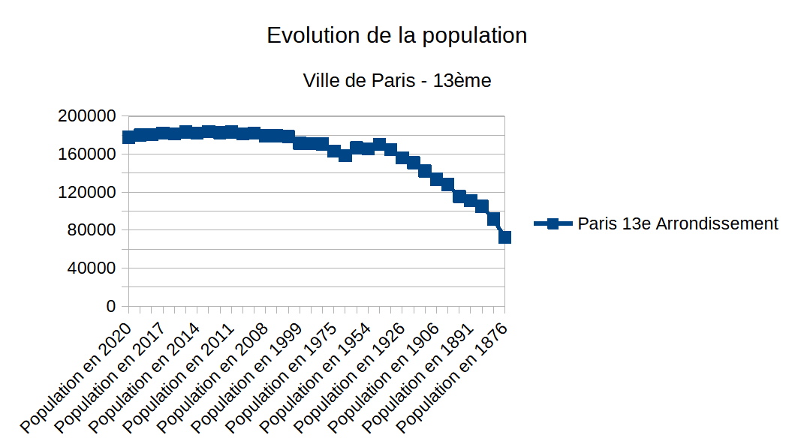 | 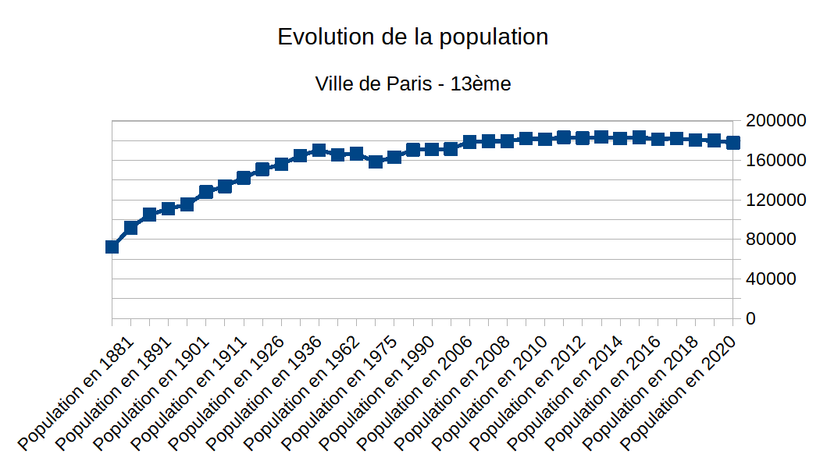

Résultats attendus
Figure 1: Graphique représentant l'évolution de la population de l'arrondissement de naissance du prof
Vos notes :

